浙江中一检测研究院股份有限公司职业卫生网上公开信息表
单位名称 | 浙江永联民爆器材有限公司宁波分公司
单位地址 | 宁波市海曙区龙观乡龙峰村 | 联系人 |  | 寿铭洋
项目名称 | 年产1200万根数码电子雷管脚线及1000万米爆破母线生产建设项目
技术服务项目组员名单 | 李丹霞、井瑜、纪燕平
现场调查时间 | 2022.11.27
现场调查技术人员 | 纪燕平、王彦南 | 企业陪同人 | 许伦杰
现场调查图像证明 | 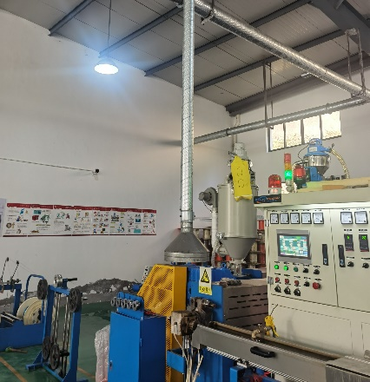
现场采样、检测时间 | 2022.12.6～2022.12.8
现场采样、检测人员 | 查平、李丹霞 | 企业陪同人 |  | 许伦杰
现场采样、检测图像证明 | 